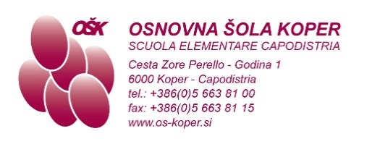

MENÙ
DAL 15 AL 19 APRILE 2024

 | MERENDA | PRANZO
LUN | buchteln alla marmellata (1,3,7),  caffellatte (7),  banana | straccetti di tacchino in salsa alla senape (1,7,10),  tre cereali (1),  insalata verde e cicoria,  acqua
MAR | cornetto integrale (1,6,11),  yogurt biologico alla frutta (7), | gulasch di manzo (1),  polenta,  insalata iceberg e radicchio,  acqua
MER | panino con crosta di formaggio (1),  salume poli,  insalata verde,  limonata | minestrone di cavolo verza con carne di vitello biologica,  dolce (1,3,7),  succo con meno zucchero
GIO | pane semintegrale (1),  crema spalmabile al tartufo (7),  olive,  tisana alle erbe | spiedini di pollo,  patate in tecia,  insalata verde,  acqua
VEN | fiocchi di mais,  latte (7),  mela | cannelloni ai funghi (1,3),  risotto agli asparagi,  cavolo cappuccio e fagioli,  acqua
LEGENDA
1-glutine, 2-crostacei, 3-uova, 4-pesce, 5-arachidi, 6-soia, 7-latte,
8-frutta a guscio, 9-sedano, 10-senape, 11-sesamo,
12-anidride solforosa, 13-lupino, 14-molluschi
Nel caso in cui non sia possibile fornire cibo adeguato, ci riserviamo il diritto di modificare il menù.
Gli alimenti possono contenere sostanze allergeni che possono provocare allergie o intolleranze.
Per gli alunni che seguono una dieta verranno forniti alimenti adeguati.

Responsabile cucina: Marko Petrović
Responsabile alimentazione: Metka Benedik

